МИНИСТЕРСТВО ОБРАЗОВАНИЯ И НАУКИ РОССИЙСКОЙ ФЕДЕРАЦИИ

Федеральное государственное автономное образовательное учреждение высшего образования

«Севастопольский государственный университет»

кафедра Информационные системы

Сирота Марина Романовна

Институт информационных технологий и управления в технических системах

курс 2 группа ИС/б-22-о

Управление в технических системах (уровень бакалавриата)

ОТЧЕТ

по лабораторной работе №5

по дисциплине: «Теория баз данных»

по теме: «Разработка сложных запросов к базе данных. Запросы на основе нескольких таблиц. Коррелированные вложенные запросы»

Отметка о зачете ________________________ __________

(дата)

Руководитель практикума:

доц. Волкова Т.В.

(должность) (подпись) (инициалы, фамилия)

Севастополь

2018

1 ЦЕЛЬ РАБОТЫ

-изучить способы получения информации из нескольких таблиц;

-записать запросы, демонстрирующие выборки из нескольких таблиц с использованием оператора JOIN и без него;

-изучить способы выполнения и принцип действия рекурсивных запросов; - научится использовать вложенные подзапросы;

-ознакомиться с возможностями построения вложенных коррелированных подзапросов с применением кванторов;

-ознакомиться с возможностью формирования отчетов в клиентском приложении.

2 ПОРЯДОК ВЫПОЛНЕНИЯ РАБОТЫ

1) Для заданной вариантом базы данных разработать и выполнить с помощью SQL-редактора PHPMyAdmin запросы, соединяющие две таблицы с помощью JOIN и без него.

2) Разработать и выполнить с помощью SQL-редактора PHPMyAdmin запросы, соединяющие более чем две таблицы с помощью JOIN и без него.

3) Продемонстрировать с помощью SQL-редактора PHPMyAdmin следующие возможности SQL:

-использование псевдонимов на примере рекурсивного запроса;

-привести пример запроса с подзапросом;

-использование агрегатных функций в подзапросе;

-подзапросы, возвращающие единственное и множественные значения;

- одзапросы, использующие вычисление;

4) Ознакомится с принципом и продемонстрировать работу коррелированных запросов.

Вариант – 17

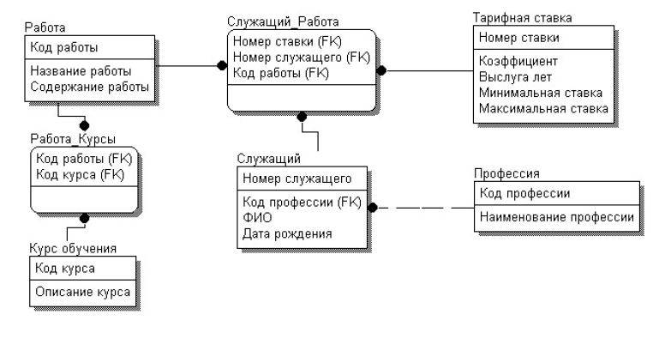

Рисунок 2.1 ─ Вариант задания

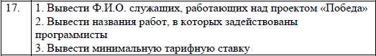

Рисунок 2.2 ─ Запросы по варианту

3 ВЫПОЛНЕНИЕ РАБОТЫ

1. Пример слияния двух таблиц при помощи WHERE:

SELECT `служащий`.`Nomer slyzh` FROM `sluzh_rabota`,`служащий` WHERE `служащий`.`Nomer slyzh` = `sluzh_rabota`.`Nomer slyzh`

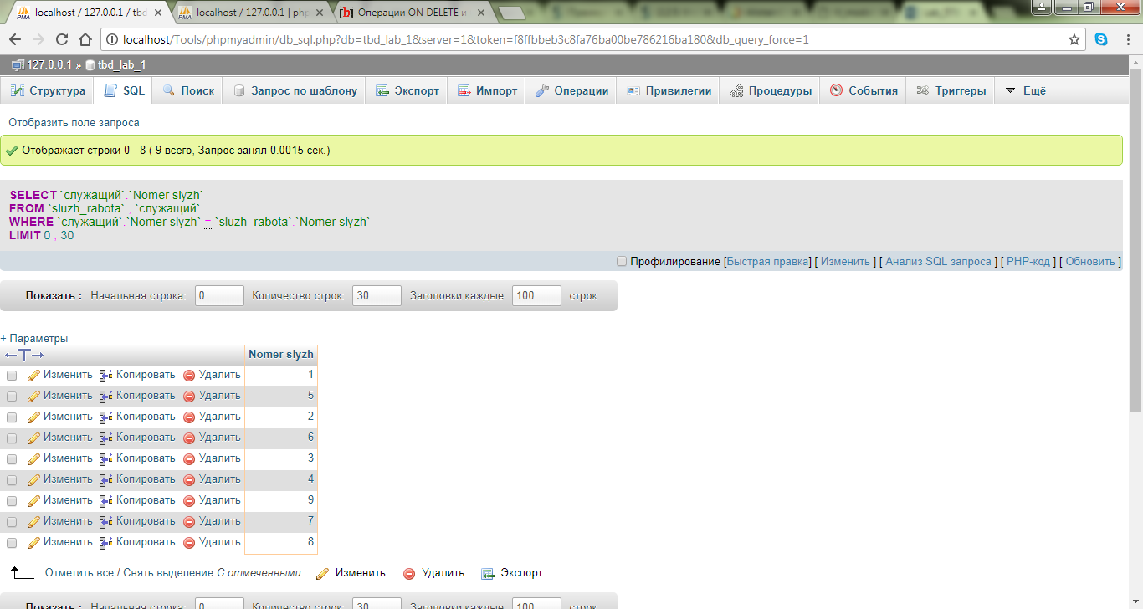

Рисунок 3.1 − Пример слияния двух таблиц при помощи WHERE

1. Пример слияния двух таблиц при помощи JOIN

SELECT `служащий`.`Nomer slyzh` FROM `sluzh_rabota` Join `служащий` on `служащий`.`Nomer slyzh` = `sluzh_rabota`.`Nomer slyzh`

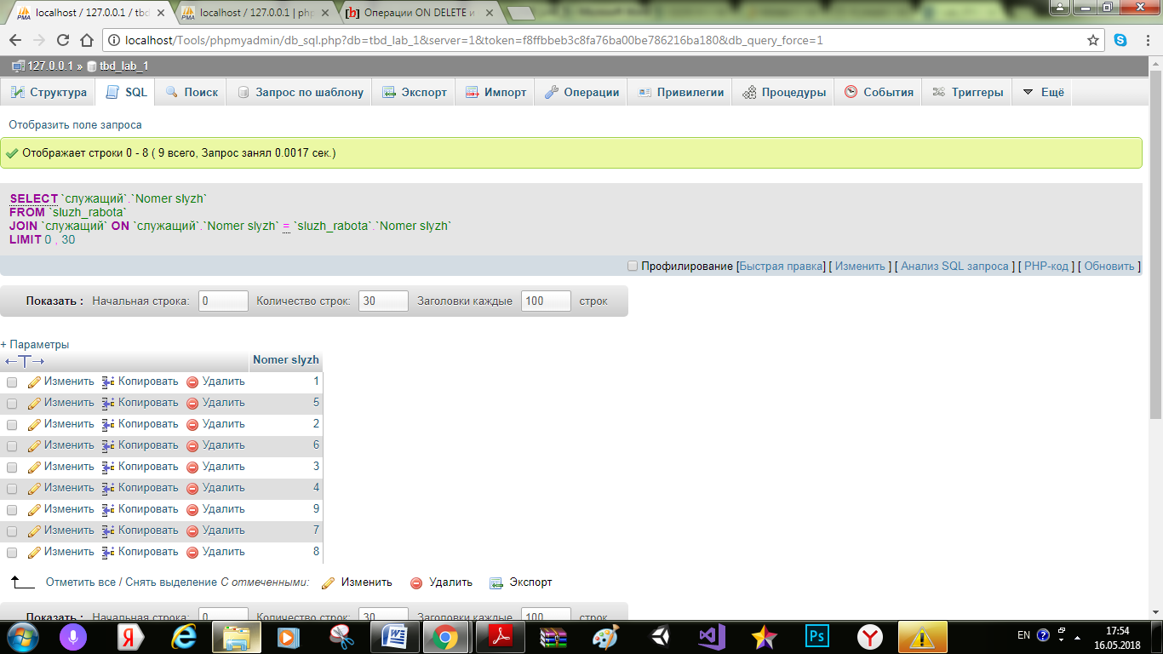

Рисунок 3.2 − Пример слияния двух таблиц при помощи JOIN

1. Пример слияния трех таблиц с помощью WHERE:

SELECT `rabota`.`kod raboti` FROM `rabota`,`sluzh_rabota`,`rabota_kursi` WHERE `rabota`.`kod raboti` = `sluzh_rabota`.`kod raboti` AND `rabota`.`kod raboti` = `rabota_kursi`.`kod raboti`

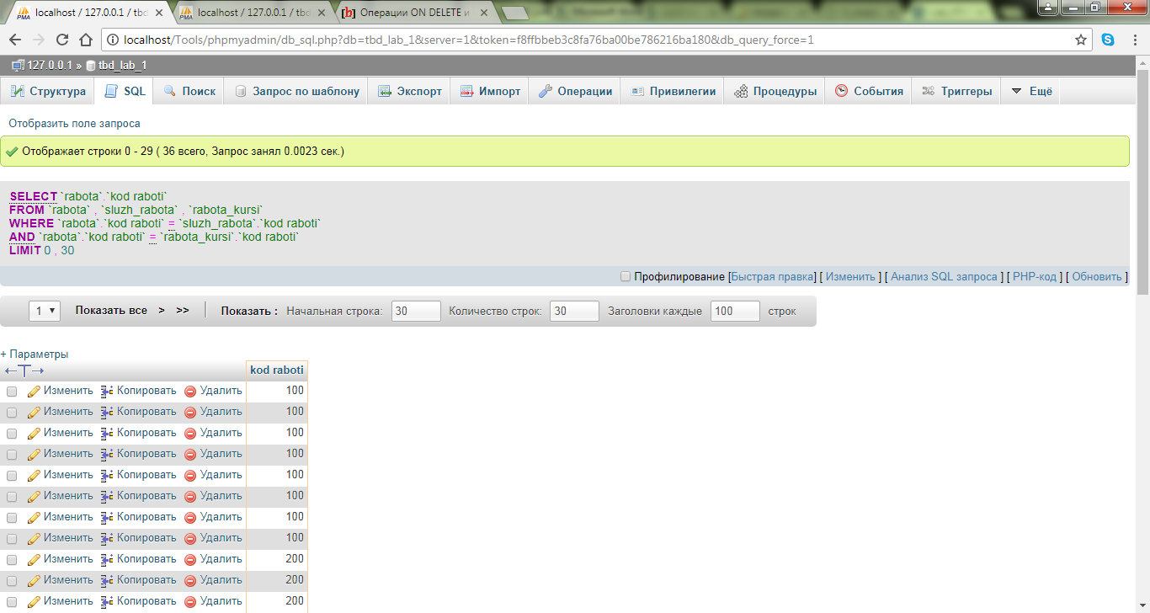

Рисунок 3.3 − Пример слияния трех таблиц при помощи WHERE

1. Пример слияния трех таблиц при помощи JOIN

SELECT `rabota`.`kod raboti` FROM (`rabota` join `sluzh_rabota` on `rabota`.`kod raboti` = `sluzh_rabota`.`kod raboti`)join `rabota_kursi`on `rabota`.`kod raboti` = `rabota_kursi`.`kod raboti`

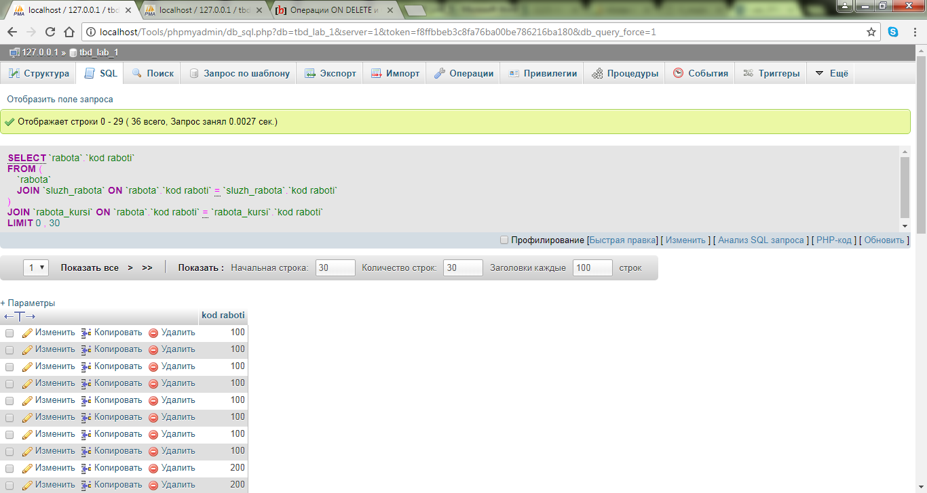

Рисунок 3.4 − Пример слияния трех таблиц при помощи JOIN

1. Пример рекурсивного запроса:

SELECT one.FIO FROM служащий one WHERE one.FIO LIKE 'П%'

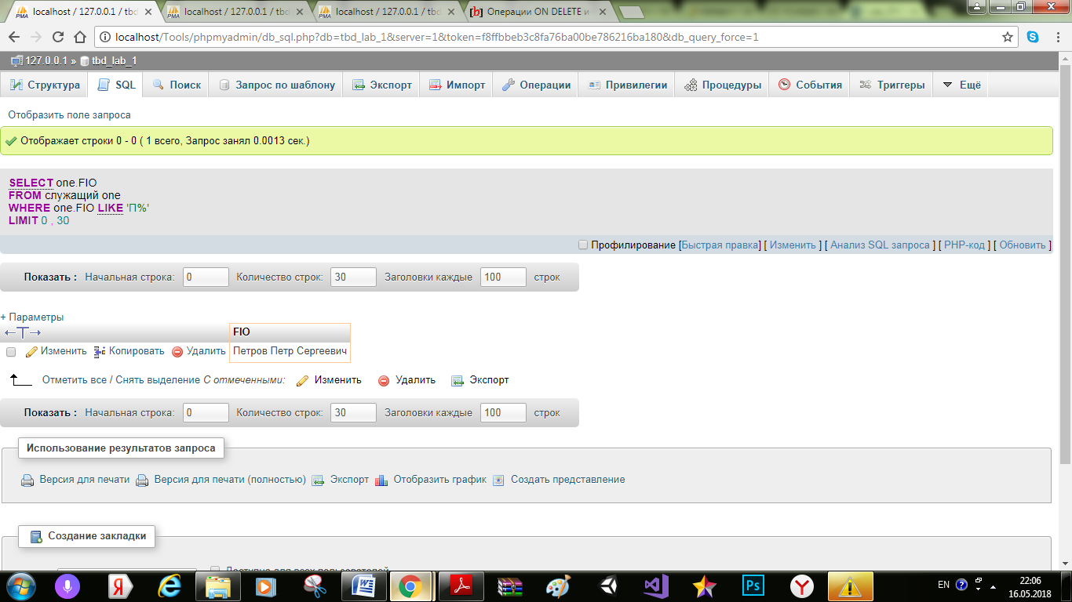

Рисунок 3.5 – Пример рекурсивного запроса

1. Запрос с подзапросом (возвращающий единственное значение):

SELECT * FROM `sluzh_rabota`

WHERE `Nomer Slyzh`=(SELECT `Nomer Slyzh`

FROM `служащий` WHERE `Data pozhdeniya`='1956-05-15')

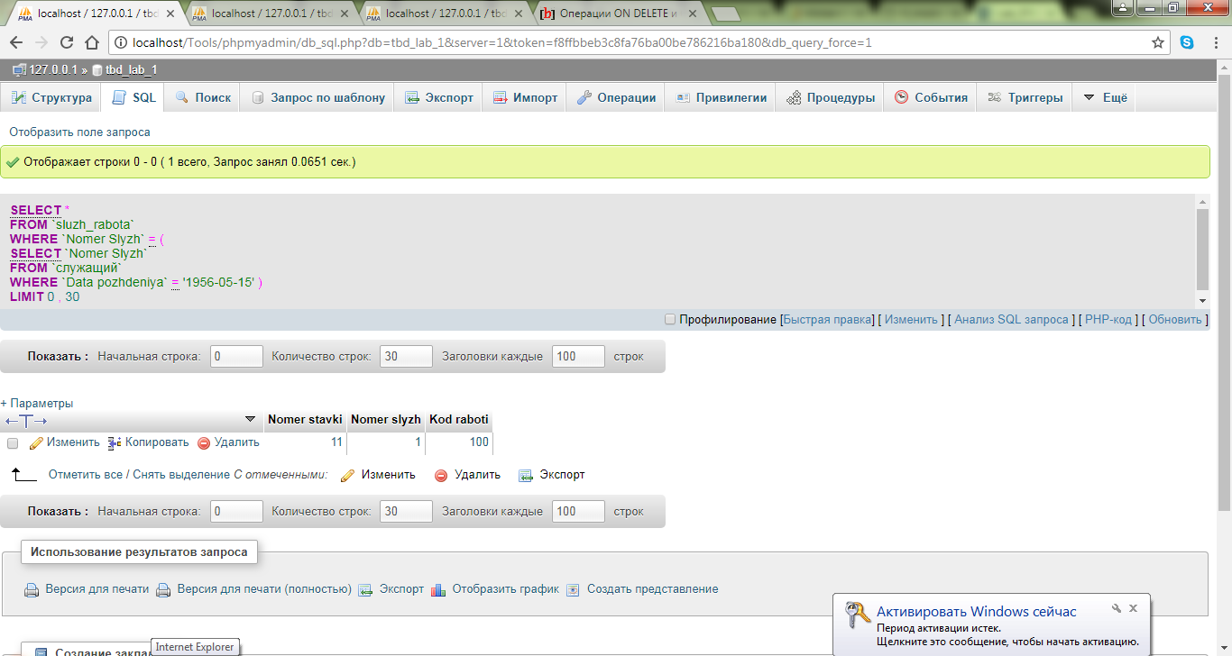

Рисунок 3.6 – Удаление из родительской таблицы

1. Запрос с вычисляющим подзапросом:

SELECT * FROM `sluzh_rabota`

WHERE `Nomer slyzh` < (SELECT MIN( `Nomer slyzh` )+3 FROM `служащий`)

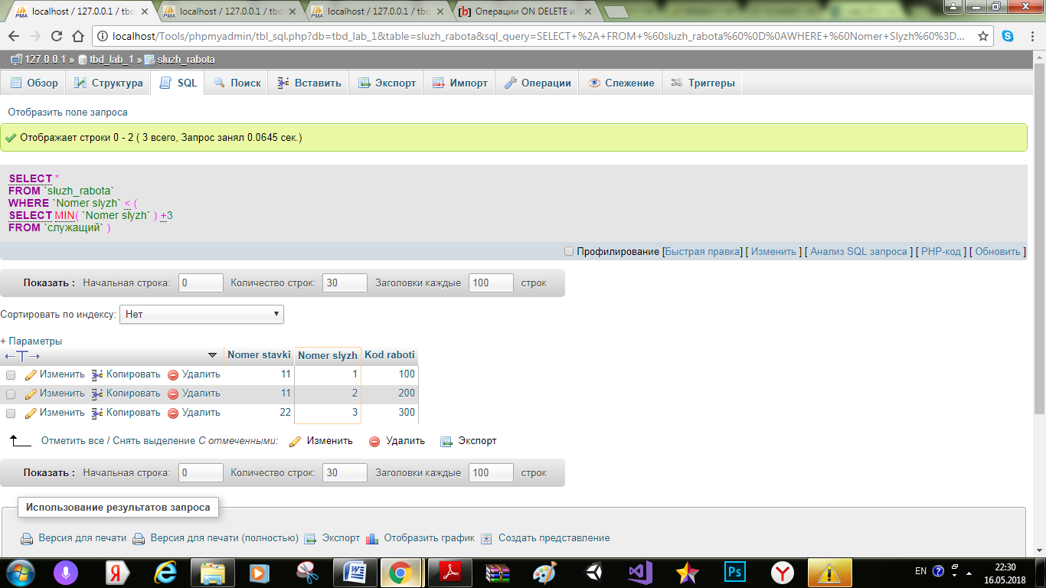

Рисунок 3.7 – Запрос с вычисляющим подзапросом

1. Запрос с подзапросом (возвращающий множество значений):

SELECT * FROM `sluzh_rabota` WHERE `Nomer Slyzh` in (SELECT `Nomer Slyzh` FROM `служащий` WHERE `Data pozhdeniya`like'198%')

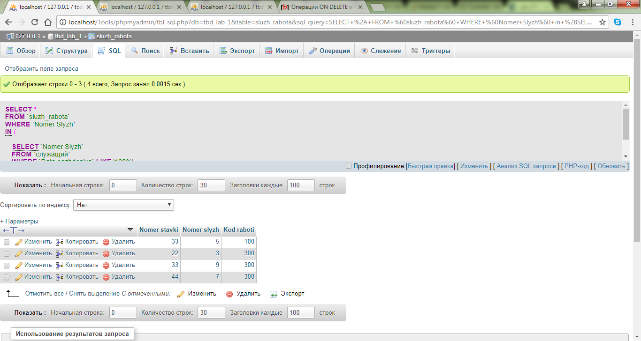

Рисунок 3.8 – Запрос с подзапросом (возвращающий множество значений)

1. Коррелированный запрос с копией таблицы:

SELECT `kod professii` , `data pozhdeniya`

FROM `служащий` f

WHERE `Nomer Slyzh` > (

SELECT AVG( `Nomer Slyzh` )

FROM `служащий` k

WHERE f.`kod professii` = k.`kod professii`

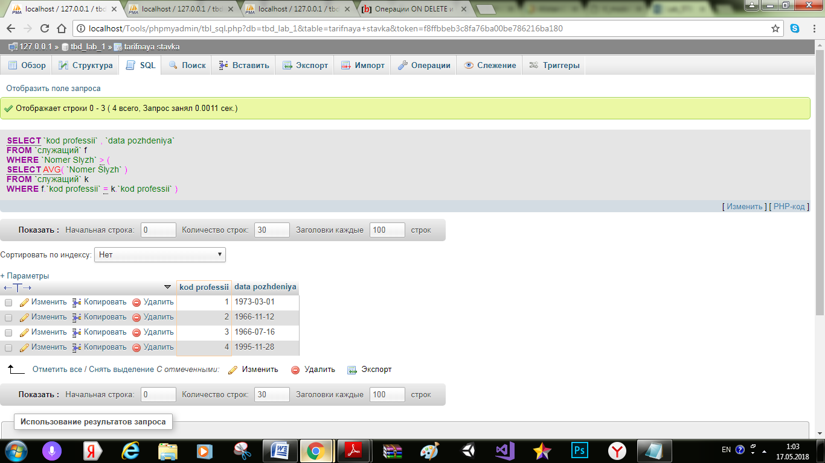

Рисунок 3.9 – Коррелированный запрос с копией таблицы

1. Использование EXISTS:

SELECT `FIO`,`Nomer slyzh` FROM `служащий` WHERE EXISTS (

select * from `sluzh_rabota` where `kod raboti`='100' )

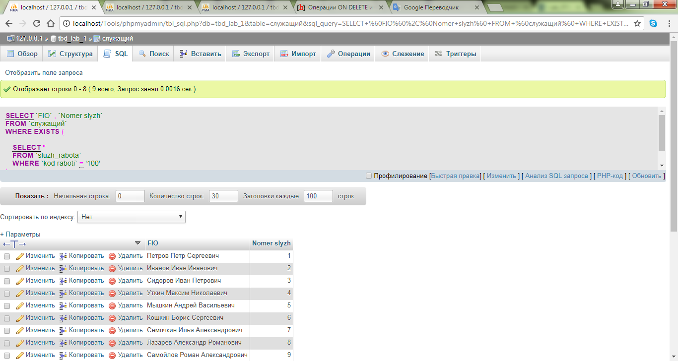

Рисунок 3.10 – Использование EXISTS

1. Использование ANY:

SELECT`FIO` FROM `служащий` WHERE `Nomer slyzh`= Any (

SELECT `Nomer slyzh` FROM `sluzh_rabota`where `kod raboti`='200')

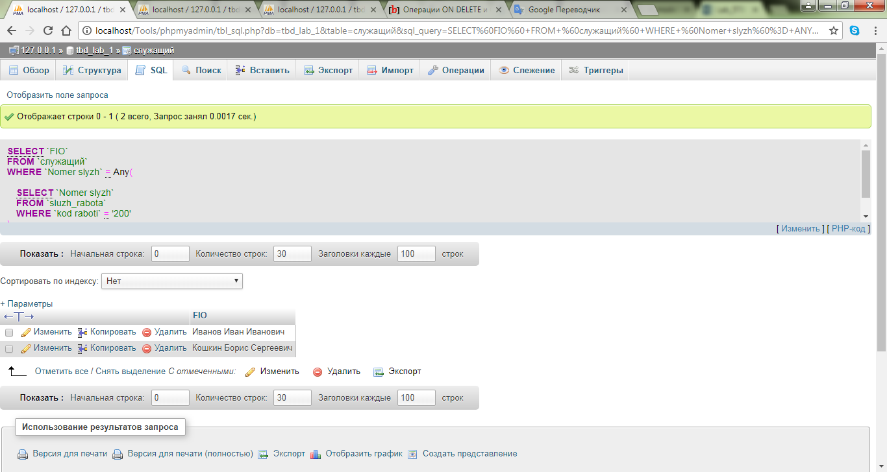

Рисунок 3.11 – Использование ANY

1. Использование ALL:

SELECT`FIO` FROM `служащий` WHERE `Nomer slyzh`= ALL (

SELECT `Nomer slyzh` FROM `sluzh_rabota`where `kod raboti`='200')

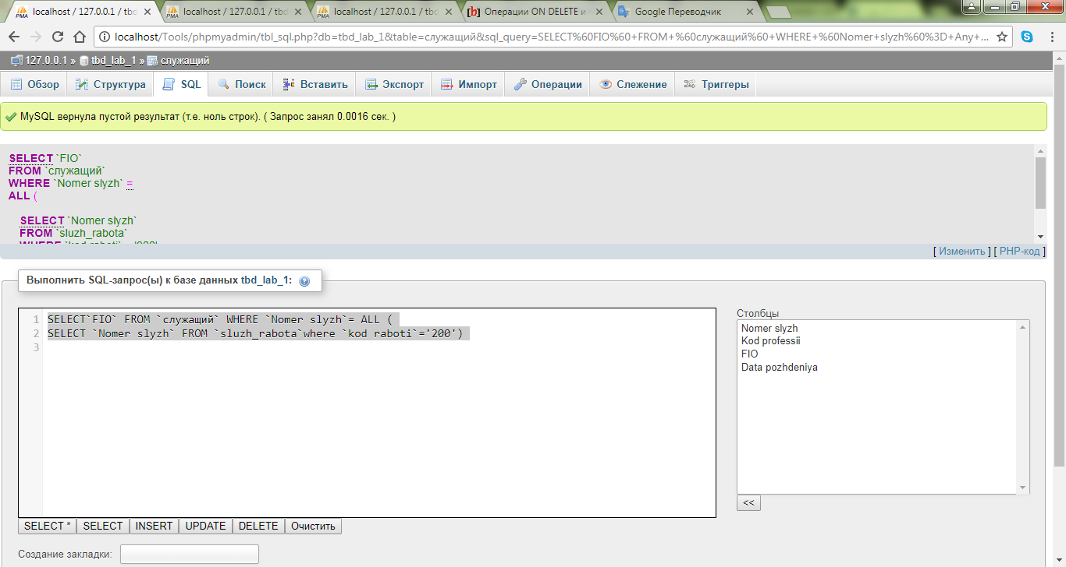

Рисунок 3.12 – Использование ALL

1. Задание по варианту 1:

SELECT `FIO`,`Nomer slyzh` FROM `служащий` WHERE `Nomer slyzh`in(

select `Nomer slyzh` from `sluzh_rabota`where `kod raboti`in(

select `kod raboti` from `rabota` where `name raboti`='Дизайн сайта'))

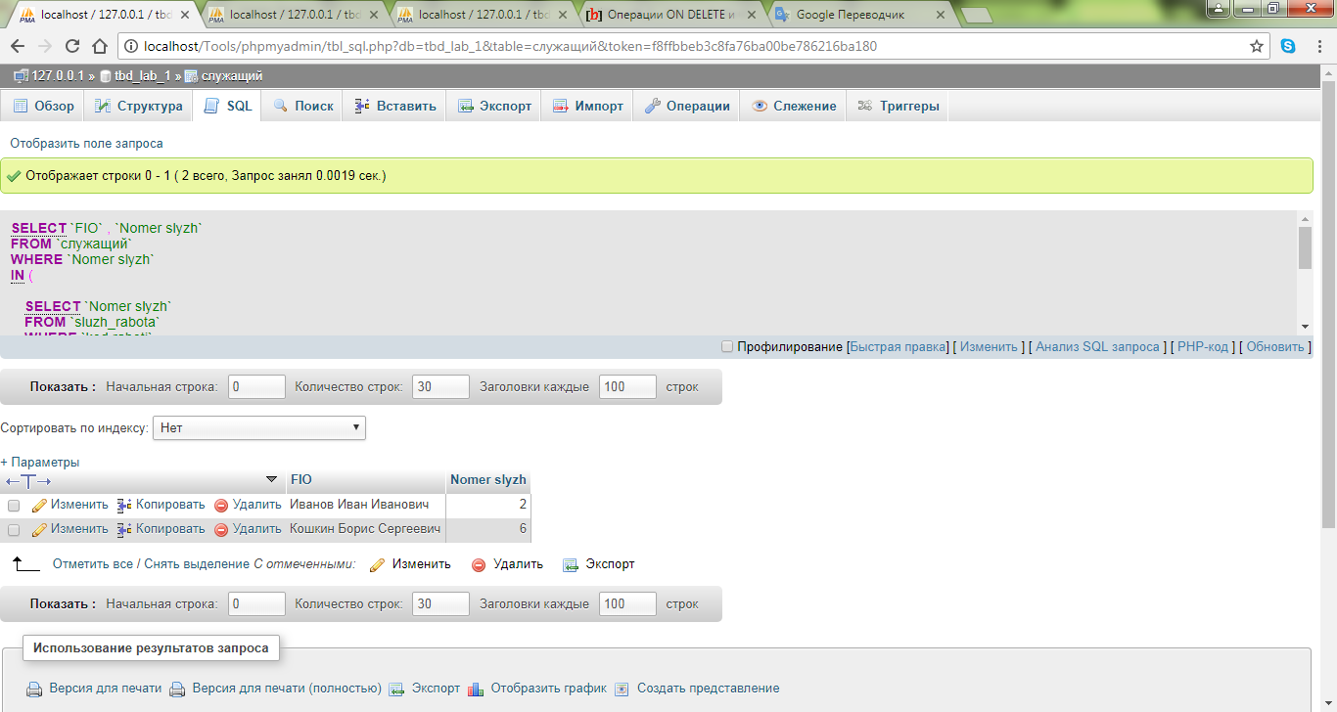

Рисунок 3.13 – Задание по варианту 1

1. Задание по варианту 2:

SELECT `Name raboti` FROM `rabota` WHERE `Kod raboti`in(

select `Kod raboti` from `sluzh_rabota`where `nomer slyzh`in(

select `nomer slyzh` from `служащий` where `kod professii`in(

select `kod professii` from `professiya` where`name professii`='Программист')))

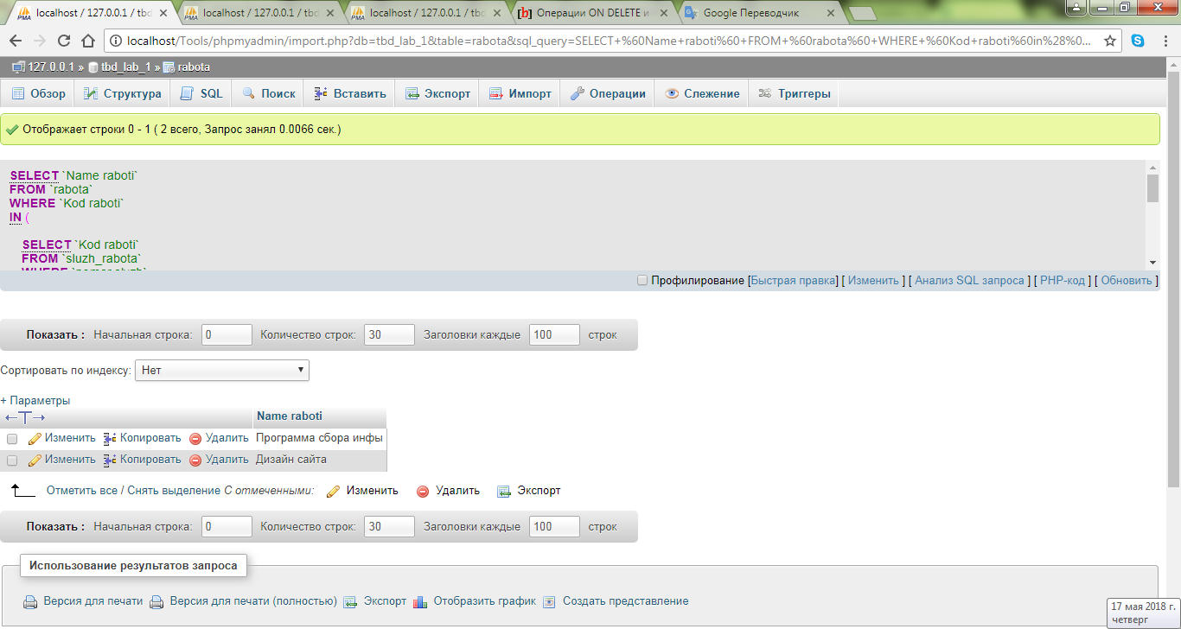

Рисунок 3.14 – Задание по варианту 2

1. Задание по варианту 3:

SELECT min(`Min stavka`) FROM `tarifnaya stavka`

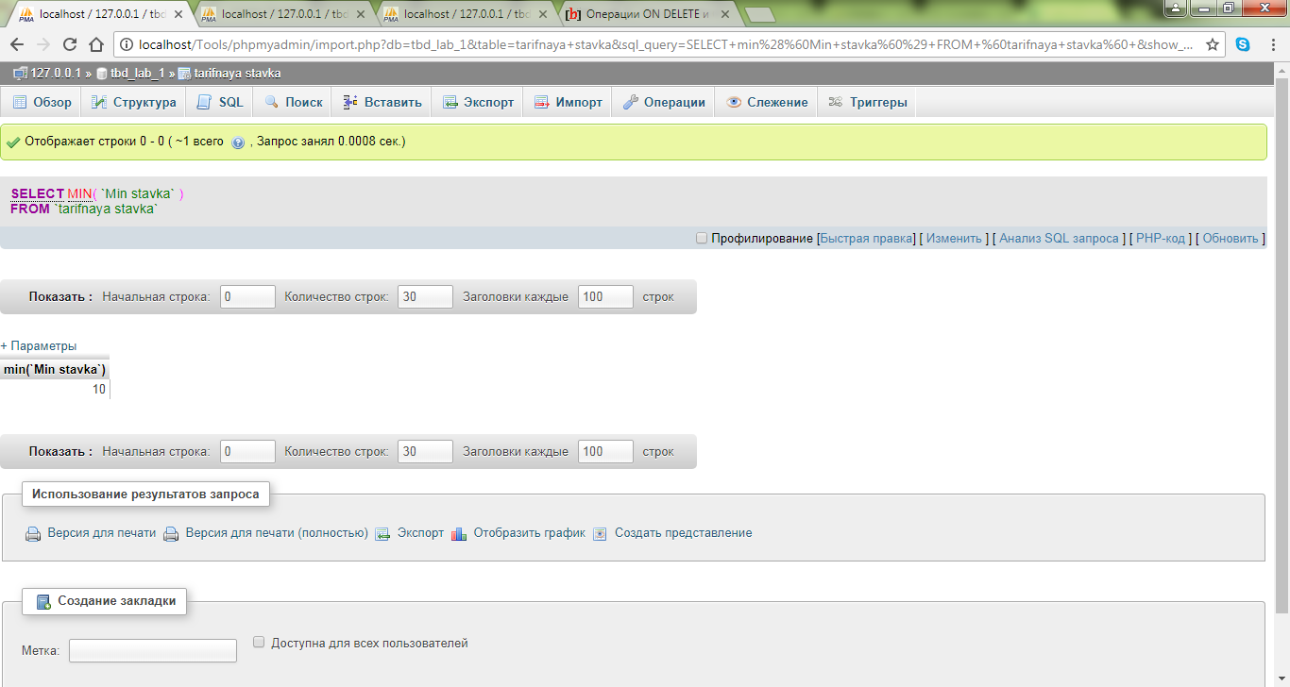

Рисунок 3.15 – Задание по варианту 3

ВЫВОДЫ

В ходе лабораторной работы были изучены способы получения информации из нескольких таблиц, записаны запросы, демонстрирующие выборки из нескольких таблиц с использованием оператором JOIN и без него. Были изучены рекурсивные, вложенные подзапросы, а также коррелированные подзапросы с кванторами.